DB-JL 填料精馏实验装置
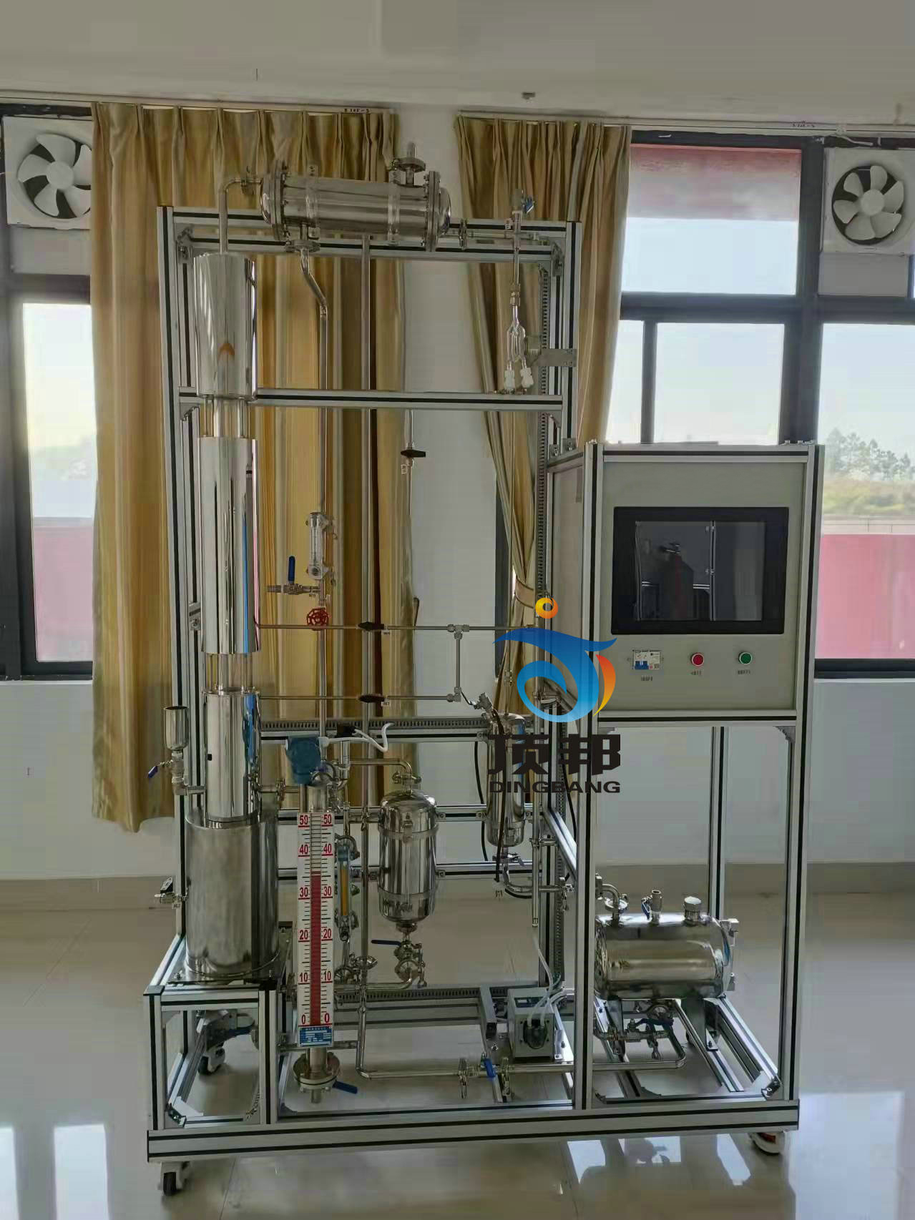

技术指标 | 说 明
装置特点 | 1、整个装置美观大气，结构设计合理，整体感强，能够充分体现现代化实验装置的概念。  2、设备整体为自行式框架结构，并安装有禁锢脚，便于系统的拆卸检修和搬运。  3、塔主体、冷凝器和储槽均采用304不锈钢制造，工艺精细，制作精良。  4、进料液与塔釜残液换热，实现废热再利用，体现精馏过程充分利用热能的工程化概念。  5、手动和自动方式精确控制回流比，可实现全回流和部分回流操作。  6、采用结构上的巧妙设计控制塔釜液位，以避免电加热器干烧。  7、装置设计可360度观察，实现全方位教学与实验。
装置功能 | 1、了解填料精馏塔实验装置的基本结构和工作原理，掌握其操作方法；  2、学会判断系统达到稳定的方法，掌握测定塔顶、塔釜溶液浓度的实验方法。  3、掌握回流比的调节方法，研究回流比对精馏塔分离效率的影响。  4、全触摸集成化控制，高稳定数据传输，硬件加密。
设计参数 | 常压操作。  上升蒸汽量：2-4L/h。  回流比：4--∞。  塔顶浓度≥80%
公用设施 | 水：装置需冷却水，自来水通过装置接口及转子流量计进入塔顶的冷凝器后排出。  电：电压AC220V，功率2.0KW，标准单相三线制。每个实验室需配置1~2个接地点（安全地及信号地）。  实验物料：乙醇—水，外配设备：阿贝折光仪、超级恒温器、乙醇（用户自配）。
主要设备 | 1、304不锈钢塔体：φ40×1200mm，可调节进料位置，每段塔节都设有进料口和取样口，内装规整的φ3*3拉西环填料。  2、304不锈钢塔釜：容积≥5L，再沸器直接置于精馏塔下部，采用不锈钢制作，内置电加热管加热。总加热功率2000W，可调；分两组，各1000W，自动控制，承担精馏塔的温度控制调节。  3、塔顶全凝器：盘管式，304卫生级不锈钢，尺寸φ89×300mm。冷凝器下部与精馏塔体直接相连，以减少热损失。  4、管路：304卫生级不锈钢管路、管件及阀门。  5、原料罐：304不锈钢材质，容积25L。  6、冷却水流量计：转子流量计：透明可视，量程16-160L/h。  7、残液罐和产品罐：容积2L，带液位显示。  8、液位计传感器，500mm插入式液位计，4-20mA远传输出，流量检测机构。  9、塔釜压力：压力传感器，测量范围：0-20KPa，精度0.5级。  10、进料泵，蠕动泵1台，外控功能：转速控制，方向控制，启停控制。转速范围：0.1-150rpm。转速分辨率：0.1rpm。流量范围: 0.01-150ml/min。  11、回流系统：由24V电磁铁和时间继电器控制回流比，回流比控制范围：99：1-1：99。  12、温度传感器：Pt100，分辨率0.1℃，精度0.5%。插入长度可调整，直径φ3mm  13、电器：接触器、开关、漏电保护空气开关。  14、中央处理器：执行速度0.64μs，内存容量16K，功能：数据处理运算。  15、模拟模块：高达16位分辨率，总和精度±0.5%，内建RS485通讯模式。  16、温度模块：分辨率0.1℃，精度0.5%，内建RS485通讯模式。  17、显示终端：采用一体机平板触摸电脑，全程数字化触摸屏控制操作。HMI：投射式触控技术，5000万次触摸点，内存4G，功能：中央处理器数据显示控制。  18、额定电压：220V，总功率：2.5kW.  19、外形尺寸：1500*550*2300mm(长×宽×高)，外形为可移动式设计，带刹车轮，高品质铝合金型材框架，无焊接点，安装拆卸方便，水平调节支撑型脚轮。  20、工程化标识：包含设备位号、管路流向箭头及标识、阀门位号等工程化设备理  念配套，使学生处于安全的实验操作环境中，学会工程化管路标识认知，培养学生  工程化理念。  21、配套测控软件可以实现实验数据实时在线采集显示数据、曲线及设备运行状态等。通过WIFI技术实现终端覆盖。
测控组成 | 变量 | 检测机构 | 显示机构 | 执行机构
测控组成 | 进料流量 | 蠕动泵 | 触摸屏 | 自动调节
测控组成 | 塔釜液位 | 液位传感器 | 触摸屏 | 自动
测控组成 | 塔釜压力 | 压力传感器 | 触摸屏 | 无
测控组成 | 温度 | Pt100铂电阻 | 触摸屏 | 无
测控组成 | 回流比 | 回流比继电器 | 触摸屏 | 自动
测控组成 | 塔釜温度 | PT100铂电阻 | 触摸屏 | 固态调压模块

